

Journées techniques d’échanges entre territoires TAGIRN et STEPRIM

Entraide en temps de crise, évaluation de l’information préventive, retour d’expérience et visite de terrain sur la gestion de crue torrentielle, évaluation de la GIRN et perspective post-PARN
18 et 19 juin 2026
Guillestre (Hautes-Alpes)

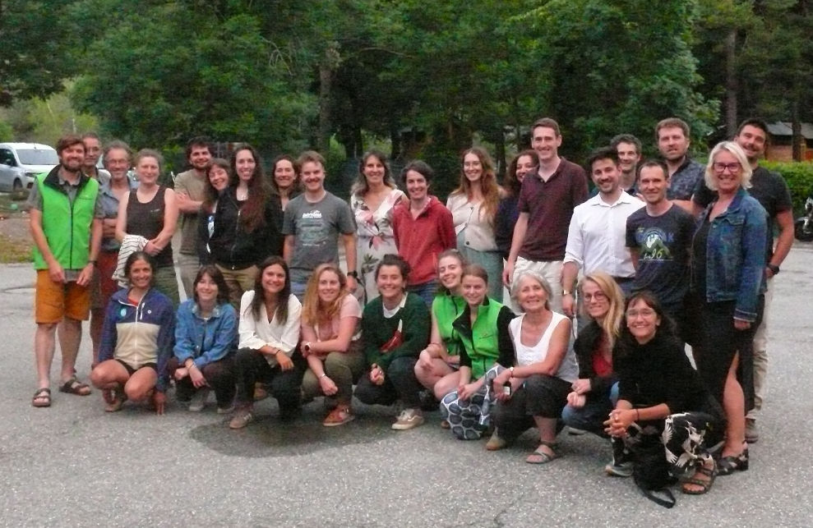

Introduction aux Journées Techniques 2026
La rencontre technique annuelle des Territoires Alpins de Gestion Intégrée des Risques Naturels (TAGIRN) et des collectivités porteuses de Stratégies territoriales pour la prévention des risques en montagne (STEPRIM) propose chaque année au réseau des territoires alpins de s’informer et de réfléchir collectivement sur les sujets d’enjeu ou d’actualité des diverses thématiques de la gestion des risques naturels en montagne. Elle a rassemblé 38 participantes et participants, les 18 et 19 juin 2026 à Guillestre.
Cette journée technique du réseau TAGIRN s’est inscrite dans le contexte particulier de la fermeture du PARN et donc de la fin de son animation de la démarche. Il s’agissait donc de tirer des bilans mais aussi formuler des évolutions possibles dans un futur post-PARN.

Plusieurs thématiques ont été traitées en lien avec des événements ayant eu lieu dans le Queyras ou bien des thématiques plus prospectives afin d’enrichir la communauté des gestionnaires de risques : (1) Evaluation des actions d’information préventive auprès de la population (2) Les démarches d’entraide : constats et projets issus des travaux de l’URD dans le cadre du rapport Entraide en temps de Crise (3) Approches anticipatoires et participatives dans le domaine de l’humanitaire à l’international (4) Les inondations et crues dans le Guillestrois avec une perspective historique à travers de courts métrages, un retour d’expérience de la crue de 2023 ainsi qu’une visite de terrain accompagné par le service GEMAPI (5) Evaluation du dispositif de Gestion Intégrée des Risques Naturels (6) L’animation des démarches GIRN et STEPRIM sur les territoires alpins.

Présentation de l’appel à projet « Encourager la résilience des territoires et la protection des populations face aux risques naturels » du programme FEDER Massif des Alpes 2021-2027
Catherine BOUDON (Région SUD)

Présentation de l’Appel à Projet FEDER en cours auquel les territoires alpins et les équipes de recherche peuvent prétendre dans le cadre de l’orientation stratégique 5 au titre de la mesure 1 « Appuyer les projets permettant le développement de démarches locales de gestion intégrée des risques naturels ». Il reste encore une enveloppe de 2,5 millions d’euros à attribuer pour un montant maximum d’aide de 500 000 € avec une contribution du FEDER de 40% à 60% selon les projets. La procédure suit quatre grandes étapes :
1. Prise de connaissance de l’AAP : site L’Europe en Région SUD
2. Contact de la référente risques du SFT sur la base de la fiche projet
3. Constitution du dossier de demande d’aide et ses annexes
4. Dépôt du dossier sur la plateforme e synergie
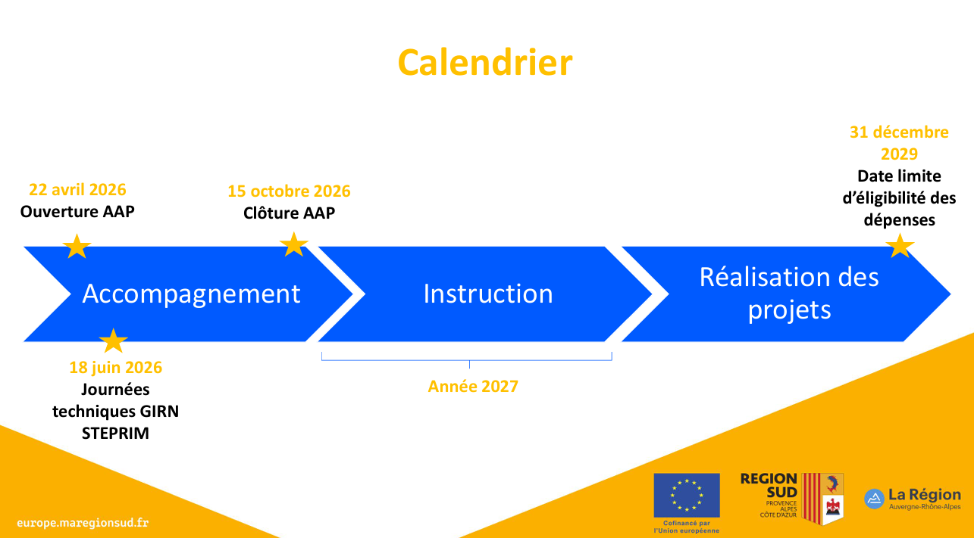

Apports de la recherche aux problématiques des territoires
Evaluation des actions d’information préventive auprès de la population : exemples de méthodes utilisées dans la recherche
Céline LUTOFF (professeure des universités, Laboratoire PACTE, UGA)

Lorsque l’on mène une évaluation, il est important, en premier lieu, de définir ce que l’on cherche à évaluer mais aussi de quels étaient les objectifs initiaux.
Plusieurs outils d’évaluation ont pu nous être présentés. Les enquêtes, qui peuvent faire l’objet de collaboration université/collectivités, permettent d'évaluer les connaissances acquises, mais elles peinent à établir un lien avec les comportements réels. L'analyse des réseaux sociaux a également été explorée afin d'étudier les échanges d'informations, leur temporalité et leur diffusion autour d'un événement. Cette approche reste toutefois limitée par des biais sociaux et géographiques, les utilisateurs des réseaux sociaux n'étant pas représentatifs de l'ensemble de la population.
Les travaux de la thèse d'Audrey Borelly puis du projet CORESTART montrent que la connaissance des bons comportements ne garantit pas leur mise en pratique. Les décisions dépendent de nombreux facteurs, notamment de l'expérience de crises passées, qui influence les réactions face à un nouvel événement. Ils soulignent également qu'une information ciblée sur un territoire ou un aléa est plus efficace qu'une communication trop générale. Enfin, les interactions sociales jouent un rôle majeur dans les comportements, un individu pouvant adopter une conduite à risque et ceux malgré une bonne connaissance des consignes.
Une dernière approche fut présentée : la mise en situation théâtralisée « Sain et Sauf » a été développée en collaboration avec Pascal Servet. Les participants étaient confrontés à un scénario de crise les obligeant à prendre des décisions en temps réel. Cette expérimentation a confirmé l'importance des interactions sociales dans les choix effectués. En revanche, aucun lien n'a été établi entre la catégorie socioprofessionnelle et les décisions prises, bien que ce résultat soit à nuancer en raison d'un biais d'échantillonnage.
Ces travaux montrent ainsi que si l'information est indispensable, elle ne suffit pas à elle seule à modifier les comportements. L'efficacité de la prévention repose également sur la diversification des supports de communication et sur une meilleure prise en compte des facteurs sociaux qui influencent la prise de décision.

Les démarches d’entraide : constats et projets issus des travaux de l’URD dans le cadre du rapport « Entraide en temps de Crise »
Véronique DE GEOFFROY (directrice générale du Groupe URD)

Un paradoxe apparaît dans notre représentation des catastrophes : elles sont souvent associées au chaos. Pourtant, les observations de terrain montrent qu'immédiatement après une crise, les comportements d'entraide sont largement majoritaires, tandis que les actes antisociaux restent relativement rares.
Le projet « Entraide en temps de crise », co-dirigé par l'URD et Pablo Servigne (Réseau des Tempêtes), s'intéresse précisément à cette phase post-crise. Il met en évidence que l'entraide spontanée constitue la règle plutôt que l'exception et qu'elle précède généralement l'intervention des secours institutionnels.
Les recherches s'appuient sur plusieurs retours d'expérience, notamment l'explosion du port de Beyrouth au Liban, la guerre en Ukraine, les crises successives en Australie (incendies, pandémie de Covid-19), le conflit au Soudan, des catastrophes au Japon ainsi que la tempête Alex dans la vallée de la Roya. Dans chacun de ces contextes, on observe l'émergence rapide de collectifs citoyens qui organisent les premiers secours, parfois au point que les acteurs humanitaires institutionnels peinent à trouver leur place dans le dispositif.
L'objectif du projet est double. Il vise d'abord à mieux comprendre les mécanismes de l'entraide locale spontanée, puis à analyser son articulation avec les secours institutionnels. Pour cela, une typologie des différentes formes d'interaction entre ces acteurs a été élaborée ainsi que de leurs effets sur les processus de relèvement des territoires.
Les travaux soulignent plusieurs constats importants. Les facteurs culturels jouent un rôle déterminant dans les capacités d'entraide, notamment à travers le rapport qu'entretiennent les habitants avec leur territoire et les risques qui lui sont associés, comme le montre une étude de cas menée à La Réunion. Par ailleurs, s'engager dans l'aide aux autres permet aux personnes touchées de sortir du seul statut de victime pour devenir actrices de la réponse à la crise. Cette dynamique conduit également à s'interroger sur les politiques publiques susceptibles de soutenir et d'encourager ces formes d'engagement citoyen.
L'entraide est définie comme une aide qui émane de l'intérieur même du groupe directement affecté par la crise. À cette dynamique interne, qualifiée d'effet d'émergence, s'ajoute un effet de convergence, correspondant aux aides extérieures apportées par des bénévoles, des associations ou encore les diasporas.
Cette approche invite à changer de regard sur les populations sinistrées. Les habitants ne doivent plus être considérés uniquement comme des victimes ou des destinataires d'informations, mais également comme des acteurs à part entière et des ressources essentielles dans la gestion des crises.
Enfin, le projet plaide pour le développement d'une véritable culture de l'entraide. Cela implique de reconnaître le capital de ressources déjà présent dans les territoires, qu'il s'agisse des réseaux d'interconnaissance, du tissu associatif ou des formes d'engagement citoyen. Plus largement, il s'agit d'investir non seulement dans le capital technique de gestion des crises, mais également dans le capital social des territoires, qui constitue un levier essentiel de robustesse.

Approches anticipatoires et participatives dans le domaine de l’humanitaire à l’international : pistes de réflexion sur les démarches transférables aux collectivités alpines
Jérôme FAUCET (chargé de recherche « Risques de catastrophe et changement climatique », groupe URD)

Une communauté est un groupe de personnes partageant un même espace de vie et une exposition commune à un ou plusieurs risques. Les habitants disposent d'une connaissance fine de leur territoire, de ses ressources et des aléas auxquels ils sont confrontés, ce qui en fait des acteurs essentiels de la gestion des risques. Identifier ces communautés (ex : bassin de vie, quartier…) permet de repenser la gestion du risque avec une approche plus bottom-up. Le Community-Based Disaster Risk Management (CBDRM) repose sur la participation active des communautés à toutes les étapes de la gestion des risques de catastrophe. Les populations contribuent à l'identification et à l'analyse des risques, à la définition des mesures de prévention ainsi qu'à leur mise en œuvre et leur évaluation. Cette approche vise à réduire les vulnérabilités tout en renforçant les capacités de préparation, de réponse et de résilience.
L'un des principaux outils de cette démarche est l'Analyse de la Vulnérabilité et des Capacités (VCA), qui consiste à identifier les vulnérabilités de la population mais aussi les ressources et capacités dont elle dispose pour faire face aux aléas. Le risque est généralement défini comme le produit de l'aléa, de l'exposition et de la vulnérabilité, pondéré par les capacités de réponse
Risque =
Aléa × Exposition × Vulnérabilité / Capacité
Cette analyse s'appuie sur des outils participatifs tels que le diagramme de Venn, la cartographie participative, le calendrier saisonnier, le profil historique, qui mobilise la mémoire des habitants, ou encore l'étoile multidimensionnelle.
Afin de prévenir la crise, éviter la paralysie face la catastrophe mais aussi d’inclure la communauté dans la prise de décision, il est possible d’avoir recours à l'action anticipatoire. Cette dernière vise à agir avant qu'une catastrophe ne se produise afin de limiter ses impacts et d'éviter les retards dans la prise de décision. Elle repose sur la définition de seuils de déclenchement prédéfinis (par exemple un niveau de précipitations), qui activent automatiquement des actions préventives. Contrairement à une simple alerte, cette approche prévoit des mesures concrètes, financées en amont grâce à des mécanismes de financement pré-alloués. Elle s'inscrit enfin dans une logique de « no regret », en privilégiant des actions utiles même si l'événement redouté ne survient pas, ce qui permet de réduire l'aversion institutionnelle au risque.

Inondations et crues dans le Guillestrois : historique, retour d’expérience et visite de terrain
Films 3 siècles d’inondations dans le bassin du Guil en images
Berengère CHARNAIX (Chargée de mission Risques Naturels PNR du Queyras)
Visionnage collectif de 5 films qui abordent chacun un aspect de la gestion des inondations qui ont marqué le territoire sur les 3 derniers siècles. Ce projet documentaire fait suite à un important travail de recherche confié à l’historien Denis Cœur par le Parc naturel régional du Queyras. Dans ces courts-métrages, nous avons découvert les multiples facettes de la gestion du risque inondation dans le temps long : caractérisation des principales crues et leurs impacts, réponses des communautés locales et de l’État, organisation des dispositifs de gestion de crise et des secours, fonctionnement des systèmes de gestion des forêts et de la ressource en eau...
► Pour accéder aux courts métrages ainsi qu’à l’ensemble des témoignages
Retour d’expérience de la gestion de crise sur les communes du PNR du Queyras impliquées dans l’évènement de décembre 2023
Victor BIARNEIX (IRMa)
Sur la base des courts-métrages précédemment présentés et notamment celui sur la crue de Risoul de 2023, un retour d’expérience a pu nous être fait par l’Institut des Risques Majeurs (IRMa). Après un rappel de la temporalité des événements ainsi que des précisions sur les opérations ayant été menée. Un ensemble de recommandation a été exposée afin d’améliorer la gestion de crise si un nouveau phénomène similaire venait à se reproduire. Se pose aussi la question de l’intégration de ces recommandations au PICS en court d’établissement dans la communauté de commune du Guillestrois Queyras.
Les crues de décembre 2023 - Visite de terrain sur les torrents des Chalps et de la Chagne
Marie DEVEVEY (Directrice Service GEMAPI de la Communauté de communes du Guillestrois Queyras)
Une visite des torrents des Chalps et de la Chagne ayant été sujet à des crues violentes lors de l’épisode de décembre 2023. Lors de cette visite, nous avons pu voir comment le paysage a été remodelé suite au passage de la crue mais aussi les moyens de prévention et de protection mis en œuvre.

Animation des démarches territoriales de gestion des risques naturels en montagne, bilan et besoins
Evaluation du dispositif de Gestion Intégrée des Risques Naturels
Charlène LEPELLETIER (stagiaire au PARN)
Dans le cadre de ses missions de coordination et d’animation du dispositif de Gestion Intégrée des Risques Naturels (GIRN), le PARN a décidé de mener une évaluation de la GIRN. L’objectif est à la fois d’évaluer les effets et limites du dispositif, mais aussi d’envisager ses modalités d’évolution et son articulation avec le dispositif STePRiM.
Cette mission a été confiée à une stagiaire sur une période de six mois (février à juillet 2026). L’approche qualitative et comparative s’est concentrée sur les axes d’analyse suivants : objectifs initiaux de la GIRN et émergence ; facteurs d'émergence et de pérennité de la GIRN ; effets produits aux différentes échelles ; limites ; scénarios d’évolutions futures.
Au total, vingt-trois entretiens, plusieurs temps d’échange collectif, des observations lors d’événements et des recherches documentaires ont permis de mettre en lumière la pertinence de poursuivre les démarches de gestion intégrée dans les Alpes, avec une complémentarité des dispositifs GIRN et STePRiM. La GIRN permet notamment une meilleure gouvernance des risques à l’échelle du territoire, avec l’identification de l’intercommunalité comme acteur légitime, capable de faire le relais entre les différents acteurs de la gestion des risques et d’être un appui pour les communes. Malgré des difficultés liées à la complexité administrative des dispositifs financiers, la mise en place de stratégies de long-terme donnent les moyens aux intercommunalités de développer une ingénierie territoriale, une gouvernance partagée et des actions sur toutes les phases de la gestion des risques.
Le caractère essentiel de l’animation des dispositifs a été souligné, à la fois pour faire émerger des démarches, pour faciliter leur mise en œuvre, et pour entretenir la dynamique. La dimension de réseau constitue l’une des principales forces de la GIRN, d’après tous les chargés de mission interrogés. Le cas des STePRiM montre quant à lui comment la présence d’animation dans les Alpes du Sud contribue à la structuration et la diffusion du dispositif.
La présentation pendant les Journées Techniques fut l’occasion de confronter les résultats formulés aux chargés de mission et partenaires présents, avant la publication du rapport fin juillet 2026. La présentation des leviers et des freins à l’émergence a notamment été suivie d’une séquence de discussion et de validation collective, au cours de laquelle les chargés de mission présents ont été invités à classer les leviers et freins identifiés, à voter pour valider leur pertinence et leur importance, et à compléter les éléments recensés. La présentation fut suivie d’un temps de réflexion collective sur les besoins des territoires en termes d’animation.
Le rapport final sera publié fin juillet 2026, accompagné d’une synthèse illustrée.

L’animation des démarches GIRN et STEPRIM sur les territoires alpins. Réflexions collectives sur les besoins des territoires
Louise DELORME, Charlène LEPELLETIER et Olivier CARTIER-MOULIN (équipe du PARN)
Avec la participation de Marie-Pierre MICHAUD (RTM 05) pour les services de l’Etat impliqués dans l’animation STEPRIM
Pour faciliter les échanges autour de cette thématique, les participants et participantes ont été répartis en 3 groupes correspondant à des phases différentes de la vie d’une programmation GIRN ou STePRiM :
- émergence/dépôt de dossier
- pendant la mise en place des actions
- en aval avec la capitalisation des rencontres et des projets de chacun
Chaque groupe a pu répondre aux questions suivantes :
- Quel besoin d’animation ?
- Quelles modalités répondent à ces besoins ?
- Quelle échelle du réseau et de l’animation ? Quel type d’acteur pour animer ?
Les échanges ont fait émerger un consensus fort sur la nécessité de continuer à structurer les échanges entre territoires engagés dans les démarches de gestion intégrée des risques naturels que ce soit de la GIRN ou de la STePRiM. Le besoin le plus largement partagé est celui de disposer d'une information claire, facilement accessible et actualisée, identifié comme la priorité par la majorité des participants. Au-delà de l'information, les territoires expriment un besoin important de retours d'expérience concrets, permettant de s'appuyer sur des réalisations existantes pour convaincre les élus, rassurer les partenaires et faciliter le lancement de nouveaux projets. Les participants soulignent également la nécessité d'un accompagnement au montage des dossiers, tant sur les aspects administratifs que sur l'utilisation des outils existants (notamment la plateforme Synergie), ainsi qu'un appui ponctuel sur les dimensions techniques et scientifiques.
Les échanges montrent que le déclencheur de la mobilisation reste souvent un événement marquant, mais que cette dynamique s'essouffle rapidement une fois la crise passée. D'où l'importance de mettre en place des dispositifs permettant de maintenir une animation continue et une mémoire collective des événements.
Concernant les outils, une forte convergence apparaît autour de la création d'un espace numérique collaboratif. Celui-ci pourrait associer une base documentaire, une bibliothèque des projets réalisés, un historique des présentations et interventions, un forum de discussion permettant aux territoires de poser des questions, ainsi qu'un annuaire des pairs et des experts. Une attention doit être portée à ne pas créer une énième plateforme complexe qui serait peu utilisée. Aujourd’hui, une partie de ces besoins sont remplis par le site internet du PARN mais cela pour être amélioré et porter par les financeurs par la suite.
Les participants insistent également sur l'importance des rencontres en présentiel, considérées comme complémentaires aux outils numériques. Elles permettraient de favoriser les échanges entre gestionnaires, partenaires techniques et élus, de développer l'interconnaissance, de partager les retours d'expérience et de renforcer les compétences grâce à des présentations techniques et scientifiques ainsi qu'à des visites de terrain. Il s’agit de respecter un équilibre entre apports extérieurs et temps d’échanges informels. Plusieurs groupes proposent également de développer des dispositifs de parrainage entre territoires, afin d'accompagner les collectivités en phase de montage de projet ou les nouveaux entrants dans le réseau.
Au-delà des outils, les discussions soulignent la nécessité de formaliser une véritable communauté professionnelle, favorisant les échanges entre pairs, le partage de documents, l'intégration des nouveaux territoires et la diffusion des bonnes pratiques. Une fonction de veille scientifique et technique est également identifiée comme un besoin important, avec un rôle d'interface entre les territoires et les chercheurs. Cette fonction apparaît comme d’autant plus importante à remplir, que le PARN ne sera plus présent afin d’effectuer cette interface.
La question de l'animation du réseau fait l'objet de nombreux échanges. Les participants estiment qu'un pilotage identifié est indispensable pour garantir la qualité des échanges, assurer la capitalisation des expériences et organiser les rencontres. Il faut par ailleurs prendre en compte la charge de travail que cela représente et adapter les attentes envers l’animation en conséquent. Plusieurs pistes sont avancées :
- une animation tournante entre les territoires financée à travers de la demande de subvention et/ou via une obligation intégrée aux projets GIRN. Questionnement : les chargés de mission ont-ils du temps à y consacrer ? La logistique et l’organisation des rencontres semblent pouvoir être assurée localement, mais la préparation du contenu, la qualité des interventions et la coordination partenariale requièrent peut-être davantage de ressources et un regard extérieur.
- un binôme associant financeurs et territoires de manière tournante. La faisabilité d'une telle organisation dépend toutefois des modalités de désignation des territoires et de sa capacité à s'adapter à la diversité des calendriers et des montages financiers des démarches.
- Reconstruire une structure associative de type « PARN 2.0 ». Toutefois, il faut que cela émane d’un vrai besoin et porté par un collectif pour former un nouveau conseil d’administration.
l’IRMa apparaît comme un candidat intéressant car il fait partie de l’écosystème de la gestion des risques et est implanté dans les Alpes ; mais certains pointent qu’ils sont aussi prestataires des programmations (ex : exercice de crise) et qu’il y a donc un conflit d’intérêt.
- la reprise de l’animation par le Commissariat de massif, en lien avec les financeurs, afin d'assurer une légitimité institutionnelle tout en conservant une forte proximité avec les territoires.
- Laisser les Régions au pilotage en tant que financeurs. Toutefois, la région Auvergne-Rhône-Alpes ne fait plus de la gestion des risques naturels une de ses priorités et ne la finance plus directement.
Toutes ces options peuvent être uniques ou bien complémentaires avec une animation différente selon les différentes phases du projet.
Le rôle des acteurs associatifs est également jugé essentiel pour porter la voix des territoires et compléter l'action des services de l'État. Avec une question de neutralité qui semble centrale pour certains acteurs afin de pouvoir s’exprimer et partager des pratiques sans la présence de financeurs ou de prestataires. La complémentarité entre le réseau animé par le PARN et les Clubs STePRiM est notamment souligné : le premier suivant une logique de mise en réseau à l’échelle du massif alpin, de partage de connaissances et de définition collective des orientations futures ; le second favorisant un accompagnement opérationnel et des échanges directs entre territoires et services de l’Etat.
Enfin, plusieurs participants rappellent que le réseau doit conserver une taille raisonnable afin de préserver la qualité des échanges. Si le périmètre actuel, centré sur le massif des Alpes, apparaît pertinent pour beaucoup, certains soulignent également l'intérêt de maintenir des liens avec d'autres massifs et notamment en lien avec les Pyrénées qui ont manifesté le besoin de rejoindre la communauté d'acteurs. A l’échelle nationale, une attention particulière devra être portée à l'intégration des territoires en émergence, qui ne disposent pas encore des mêmes réseaux que les territoires déjà engagés. Cela permet aussi au réseau de ne pas se refermer sur lui-même. Cette ouverture devra cependant être conciliée avec le maintien d'une dynamique de proximité favorisant la confiance et les échanges opérationnels.

